前提是你已经进了QQ校友的广东轻工职业技术学院里去
第一步，点击高级搜索
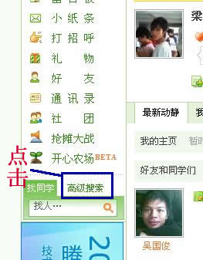
第二步，设置条件，主要以07，08届为宣传目标
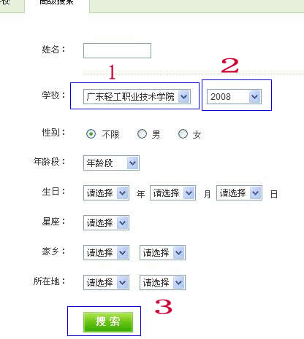
点击里面的校友
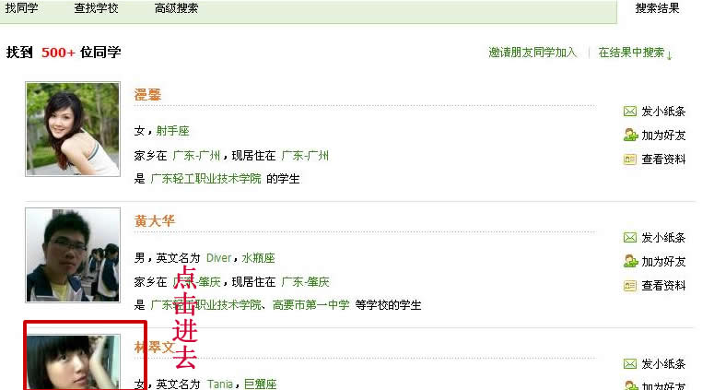
留上论坛的宣传内容，因为最多只有两百字，所以不能完全介绍
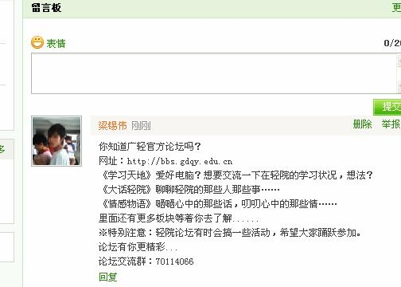

以下是宣传内容，如果你有更好的，也可以用上你自己编的
你知道广轻官方论坛吗？
网址：http://bbs.gdqy.edu.cn
以下是部分板块的介绍：
《学习天地》爱好电脑？想要交流一下在轻院的学习状况，想法？
《大话轻院》聊聊轻院的那些人那些事
《情感物语》嗮嗮心中那些话，叨叨心中那些情
里面还有更多板块等着你去了解
※特别注意：轻院论坛有时会搞一些活动，希望大家踊跃参加。
论坛有你更精彩
欢迎加入论坛交流群：70114066

PS：上面的交流群是新的，暂时定为第一个推广群，只要推广成功了，人满了，我们就会有第二个群，第三个群乃至数十个群（另外需要有5~6个推广的会员能进这个群，遇到有关于论坛操作的问题能耐心给予新人解答）

能加进来的都是为了论坛的，不用弄什么链接地址了，我相信那你们。

